编号



本科生毕业设计（论文）

题目： 二手交易微信小程序的设计与实现

人工智能与计算机 学院计算机科学与技术专业

学 号 1030416522
学生姓名 李贵霖
指导教师 钱雪忠(副教授)

二〇二〇年六月
设计总说明
大量二手物品的交易会在毕业与开学季在大学校园内产生，购买二手教材渐渐成了同学们获取教材的方式之一。对于现今大学生来说购买价廉的二手商品是一个性价比非常高的选择。一般同学们会把自己闲置的商品进行出售，想要出售的同学需要通过摆地摊或者跳蚤市场，需要购入的同学则会通过QQ、微信、贴吧等渠道发布需求信息，没有一个专门的信息平台来给大家的交易提供信息支持。本校园二手交易小程序的设计与实现旨在解决二手商品持有者处理商品的麻烦，同时也为那些想要购买廉价教材的同学及时提供价格低廉的商品信息，极大地提高校园二手物品交易效率，充分发挥当今云计算时代的技术优越性。通过对校园二手交易现状的调研,提出了云开发架构模式的微信小程序二手交易平台的系统理念。二手交易小程序平台具有时效、快速、简单、可信等特点，通过使用云存储；云数据库；云函数的serverless模式，使得业务逻辑得到快速实现。Serverless的特点：
①高效开发，Serverless前后端一体化开发模式，免运维，免联调，沟通成本低。
②节约成本，灵活计费，极大节约资源成本，按需购买配额，可按需扩容。
③远程无忧，由腾讯云提供专业技术支持，满足不同业务需求，弹性伸缩。
④能力丰富，连接微信150+的云调用开放能力，以及数家Saas厂商能力。
本系统旨在快速有效地传达二手商品交易信息，使得校园二手交易的效率能够得到质的提升。系统为零成本运营平台，后期计划加入校园职业养成平台、资源共享平台、求职考研利器分享等功能。平台订单分为物品发布、物品预约两种类别，平台首页可切换获取相应的订单类别，订单的种类分了“教材课本”、“考研资料”、“寝室用品”、“三方服务”，其中“教材课本”和“考研资料”提供物品的学院专业定位，由于首次授权登录时要求用户填写了专业信息，当“教材课本”的物品名称输入时，通过学校此专业的培养计划数据可以匹配用户可能输入的书籍名称，提供选择补全的功能。平台首页提供物品名称搜索功能。平台只提供商品信息数据支持，不收取中间费用，用户成功交易后自愿进行打赏。打赏的费用于后期平台购买流量、存储资源配额。用户可以在“我的”模块中反馈使用的常见问题，管理员可在管理平台查看反馈信息。用户可以关注经常交易的用户，关注后可以进行留言交流。小程序云开发模式提供云控制台，云控制台功能非常强大，管理员可以在这里完成系统运行概况的监控工作和掌握系统资源的使用情况。系统的特点是简洁、分类详细、可定制、可扩展。管理平台隐藏内置于小程序中，对系统的管理操作方便快捷。经过几个月的不断完善，系统已基本达到上述需求。现在系统在测试运营中不断优化交易流程，精简的交易流程也同时促进了平台功能的扩展，达到了一个良性的循环。

关键词：云计算；云开发架构；云存储；serverless。

ABSTRACT
A large number of second-hand goods trade fairs are produced in the university campus during the graduation season and the opening season. Buying second-hand teaching materials has gradually become one of the ways for students to obtain teaching materials. For today's college students to buy cheap second-hand goods is a very cost-effective choice. Generally, students will sell their idle goods. Students who want to sell need to set up a stall or flea market. Students who need to buy need to release demand information through QQ, wechat, post bar and other channels. There is no special information platform to provide information support for everyone's transactions. The purpose of the design and implementation of the second-hand transaction applet on campus is to solve the problem of the second-hand commodity holders in dealing with commodities, and to provide the students who want to buy cheap textbooks with low-cost commodity information in time, so as to greatly improve the trading efficiency of the second-hand commodities on campus and fully exploit the technical advantages of the cloud computing era. Through the research of the second-hand trading market, the system concept of the second-hand trading platform of wechat small programs based on the cloud development architecture mode is proposed. The second-hand trading applet platform has the characteristics of timeliness, speed, simplicity and credibility. Through the use of cloud storage, cloud database, and server less mode of cloud function, the business logic can be realized quickly. Features of serverless:
① Efficient development, serverless front and back integrated development mode, no operation and maintenance, no joint debugging, low communication cost.
② Cost saving, flexible billing, great savings in resource costs, purchase quotas on demand, capacity expansion on demand.
③ Remote worry free, professional technical support provided by Tencent cloud, to meet different business needs, elastic scaling.
④ It has rich capabilities, the cloud call opening ability to connect wechat 150 +, and the capabilities of several SaaS manufacturers.
The purpose of this system is to quickly and effectively convey the information of second-hand commodity transactions, so that the efficiency of second-hand transactions on campus can be improved qualitatively. The system is a zero cost operation platform. In the later stage, it is planned to join the functions of campus career development platform, resource sharing platform, and sharp tool sharing for job examination and research. The platform order can be divided into two categories: item release and item reservation. The front page of the platform can switch to obtain the corresponding order category. The order category can be divided into "textbook", "postgraduate entrance examination materials", "dormitory supplies" and "three party services". Among them, "textbook" and "postgraduate entrance examination materials" provide the college professional positioning of the items. Because the user is required to fill in the specialty when the first authorization is registered Industry information: when the item name of "textbook" is input, the training plan data of this major of the school can match the book name that the user may input and provide the function of selection and completion. The home page of the platform provides the search function of item name. The platform only provides commodity information data support, no intermediate fee is charged, and users are willing to reward after successful transaction. The reward fee is used to purchase the traffic and storage resource quota in the later stage of the platform. Users can feed back frequently asked questions in the "my" module, and administrators can view the feedback information in the management platform. Users can pay attention to users who often trade. After paying attention, they can exchange messages. The cloud development mode of small programs provides cloud console, which is very powerful. The administrator can complete the monitoring of system operation and master the use of system resources here. The characteristics of the system are succinct, detailed classification, customizable and expandable. The hidden management platform is built into the applet, which is convenient and quick to manage the system. After several months of continuous improvement, the system has basically reached the above requirements. Now the system continuously optimizes the transaction process in the test operation, and the simplified transaction process also promotes the expansion of the platform function, reaching a virtuous circle.
Key words: cloud computing; cloud development architecture; cloud storage; serverless.
目录
第1章 绪论 1
1.1 系统的开发背景及意义 1
1.1.1 开发背景 1
1.1.2开发意义 1
1.2国内外研究现状 1
1.2.1国外二手交易研究现状 1
1.2.2国内二手交易研究现状 2
1.3系统目标 2
第2章 架构模式与相关开发技术 3
2.1开发架构 3
2.1.1小程序底层架构 3
2.1.2系统开发架构 4
2.2相关开发技术 6
2.2.1微信小程序云数据库 6
2.2.2微信小程序云存储 7
2.2.3微信小程序云函数 7
2.2.4微信小程序云调用 7
第3章 需求分析与技术要点 8
3.1系统功能分析 8
3.1.1前台信息浏览 8
3.1.2后台管理 8
3.2系统可行性分析 8
3.2.1技术可行性 8
3.2.2产品可行性 9
3.2.3运营可行性 9
3.3开发技术要点 9
3.3.1平台书籍检索 9
3.3.2代码公用模块封装技术 9
3.3.3小程序生命周期中的常用服务挂载 10
3.3.4小程序常用小功能的使用 11
3.3.5微信授权登录 11
第4章 系统分析与设计 12
4.1系统总体设计 12
4.1.1前台信息浏览 12
4.1.2后台信息管理 12
4.2系统详细设计 13
4.2.1发布模块 13
4.2.2首页模块 13
4.2.3我的模块 14
4.2.4订单状态 15
4.3系统数据库设计 15
第5章 系统实现 18
5.1开发工具 18
5.2通用方法与模块实现 18
5.3发布模块实现 19
5.3.1发布模块实现简介 19
5.3.2发布模块实现界面 19
5.4首页模块实现 20
5.4.1首页模块实现简介 20
5.4.2首页模块实现界面 21
5.5我的模块实现 24
5.5.1我的模块实现简介 24
5.5.2我的模块实现界面 25
5.6管理平台实现 29
5.6.1管理平台实现简介 29
5.6.2管理平台实现界面 29
第6章 系统测试 30
6.1功能测试 30
6.2兼容性测试 30
6.3性能测试 32
6.4权限测试 32
第7章 结论与展望 33
7.1结论 33
7.2不足之处及未来展望 33
参考文献 34
致 谢 35
附录A： 作者在校期间发表的论文 36

第1章 绪论
1.1 系统的开发背景及意义

1.1.1 开发背景
每逢毕业季与开学季大学校园里都会有大量二手物品交易的需求，购买二手教材渐渐成了同学们获取教材的主流方式之一。对于现今大学生来说购买价廉的二手商品是一个性价比非常高的选择。一般同学们会把不会再次使用的商品进行出售，想要出售的同学需要摆地摊或者通过跳蚤市场，需要购入的同学则会通过QQ、微信、贴吧等渠道发布需求信息，没有一个专门的信息平台来给大家的交易提供免费的信息支持。本二手交易小程序设计与实现的目标是：给校园二手交易提供信息支持，解决二手商品持有者处理闲置物品的困难，同时也为那些想要购买廉价教材的同学提供价格低廉的商品信息，可以在很大程度上提升校园二手物品交易管理的效率。现如今云开发模式快速发展，充分发挥云计算^{[1]}时代的技术优越性，利用小程序云架构模式开发二手交易平台势在必行。二手交易微信小程序平台具有及时、便捷、简洁、权威等特点。该平台运营在校内，校内学生可以利用此平台，将自己闲置的物品发布到平台上，其它同学可以查看已发布的物品信息，预约接单，完成交易，或者自己发布物品需求信息，等待他人预约。

1.1.2开发意义
江南resold定位于在校大学生，人数基数多容易存活。由于在校园内部运营，宣传也相对容易。现在的大学生紧跟时代步伐，新旧物品迭代速度快，需求量也很大。买卖双方都在一校之内，双方产生交易意向之后可以直接面谈完成交易，不存在线上购物受骗的情况。此平台使用及其便捷，所以必会深受同学们的支持。线下的跳蚤市场只能发挥一时的作用。而江南resold可以给大家提供这样一个长期的平台，同学们每天都可以在线进行买卖。对于在校大学生，二手交易微信小程序具有极其重要的意义。现在大学生大多还需要父母的经济资助完成学业。一般家庭的父母负担还是非常大的，对于二手交易可以说勿以利小而不为吧！在更多的时候，对于不会再次使用的物品，同学们要么扔掉要么舍不得存着。对这种情况，同学们一般选择直接扔掉。即使存着，一旦到了毕业季，由于运输成本较大也无法完全邮寄回家，这时大多数人还是会选择丢弃。如果此时大家能把不用的物品拿出来售卖，就会产生买卖双发的互赢。通过此平台同学们可以发布闲置物品信息、求购信息，信息在校园内全方面的流通可以极大促进二手交易效率。闲置交易可以树立大学生新的理财观，消费观，同时面面洽谈的二手交易形式锻炼了同学们的沟通能力，商业行为能力，也促进了同学们之间的学习交流，可谓一举三得。
1.2国内外研究现状

1.2.1国外二手交易研究现状
在欧美国家，二手商品交易在电子商务中占比非常的高。据调研，欧美等发达国家网上二手购物市场发展强势，他们有着完善的知识产权保护章程、安全系数高、物流体系完整、售后服务完善，这使得每个人对于线上二手购物都很放心。政府部门也会给予相关帮助和支持，从而使得二手购物市场在发达国家发展越发完善。二手商品的再利用备受他们的重视，二手商品的重新利用，可以减少很大部分的资源使用，对于一个国家的可持续发展具有非常重要的意义。
B2C模式是西方发达国家的线上购物主流形式，国外的二手购物网站主要有eBay，Freecycle，梅西百货，亚马逊等。这些平台这些年业务发展非常地迅速，大部平台已开始全球布局，二手交易在其中占据了非常大的比例，同时也受到了大部分国家的支持。

1.2.2国内二手交易研究现状
据调研，我国有闲置物品的人占总人数的98%，可以说闲置物品每个人都有。现今我国闲置物品交易规模达数千亿元，并以每年35%以上的速度增长。而国内各大二手物品交易平台也逐渐建立了起来:拍拍二手、转转、闲鱼网等等。阿里巴巴集团2014年6月创立了咸鱼，短短几年时间已经拥有了数亿用户，每天交易的闲置物品超过60万件。由此可见，二手物品交易是一个正在蓬勃发展的市场。但我国在二手市场发展还是远落后于发达国家，原因是多方面的。比如有些消费者可能爱面子，不愿意购买二手商品，认为这会让别人觉得自己没有购买新物品的能力。再者就是没有一个全国人民广泛接受的面向二手交易的平台，现存的这些平台的交易模式基本上是二手买卖双方之间的交易，缺少三方机构或制度的监控。有些卖家为了牟取不合法的利益，欺诈买家，很多消费者为了不被坑，宁愿买新的也不愿去线上二手市场。国内交易系统不够完善，安全性不高。我国在这方面还需要不断学习国外的先进管理制度与交易模式。
伴随着国内二手交易市场的发展，同城二手交易的流行，现今校园二手交易系统层出不穷，比如，“淘宝校园闲置群”、“柚子校园”、“校园二手交易小站”、“校园二手街”等等。这些系统，有的只运营于自己所在的学校，有的已在多个学校推广上线。有的使用原生App，有的使用web程序，也有的使用Web+小程序。总体来说，相关系统并不少，但都存在着许许多多的问题。例如：
1、产品过于庞大，分类繁杂，交易流程过于复杂，用户交互步骤多;
2、使用中间商抽取佣金的模式，缺少用户信任，用户黏性不大;
3、维护成本较高，云服务器，物品配送人员，物品存管开销大;
4、部分系统平台发布信息，接收订单存在隐私泄露;
5、平台宣传不够到位，同学们交易闲置物品应该拥有购买新物品同等地位的消费观。
1.3系统目标
二手交易平台分为了两大模块:前台信息浏览、后台管理，通过对校园二手交易的业务需求分析，制定了实现本系统的五大目标:
- 实现后台管理系统隐式内嵌小程序中，可快速进行信息预览和管理。
- 实现商品发布、商品预约两大板块，两种功能并驾齐驱，完善交易流程。
- 给用户提供简洁的物品信息浏览，快速的物品搜索筛选服务。
- 通过个人管理中心模块，使用户能够快捷地进行订单信息的预览、处理。
- 发送查看留言，提供个性标签展示页，关注用户进入个性标签展示页。

第2章 架构模式与相关开发技术
2.1开发架构

2.1.1小程序底层架构
双线程模型
小程序介于web端和原生App之间，能够调用功能丰富的接口同时能够跨平台，小程序的渲染层和逻辑层分别由线程单独进行管理：
1、AppView渲染层：界面渲染相关的任务全都在 WebView线程里执行,一个小程序一般存在几个或几十个界面，所以渲染层存在多个WebView线程。
2、AppService逻辑层：微信小程序在iOS系统上采用JavaScriptCore线程运行JS脚本，Android系统采用JsCore线程运行JS脚本。
视图渲染层和逻辑层通过系统层的WeixinJsBridage^{[6]}进行通信：逻辑层把数据变化通知视图层，触发视图层页面更新，视图层把触发的事件通知到逻辑层进行业务处理^{[2]}。双线程渲染逻辑如下面图2-1所示：
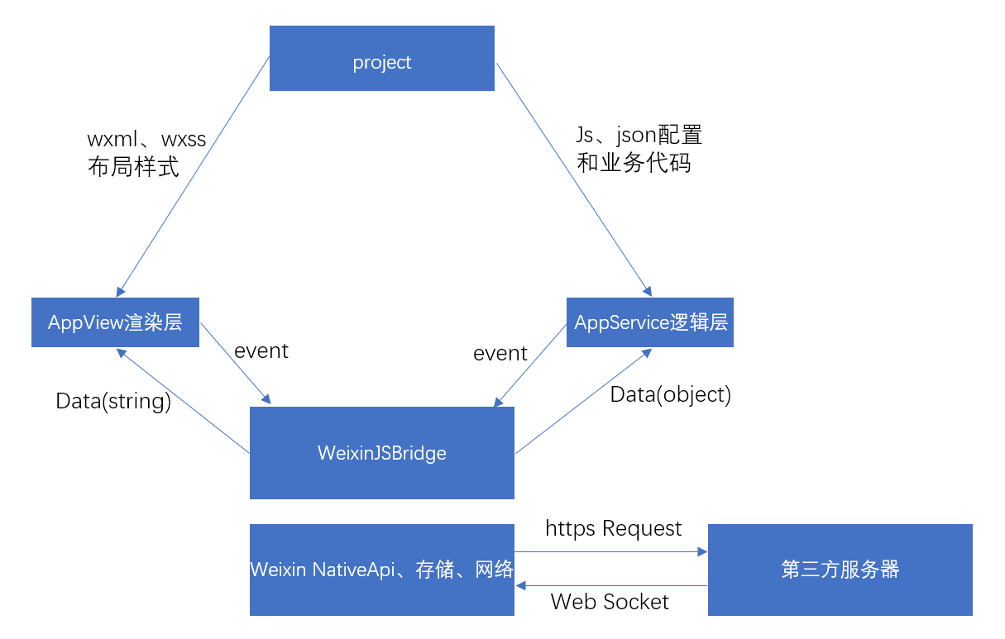
图2-1 微信小程序双线程渲染逻辑
页面渲染的具体流程类似Vue框架:在渲染层，宿主环境会把WXML转化成对应的JS对象，在逻辑层发生数据变更的时候，通过宿主环境提供的setData方法把数据从逻辑层传递到渲染层，再经过diff算法对比前后差异，差异被应用在原来的Dom树上，渲染出界面。
组件系统
小程序有自己的组件，这些组件是基于Exparser框架。Exparser基于WebComponents的ShadowDOM模型，但是不依赖浏览器的原生支持，并且可在纯JS环境中运行。小程序中，所有节点树的相关操作都依赖于Exparser，包括WXML到页面最终节点树的构建、CreateSelectorQuery调用和自定义组件特性等。现在微信小程序也支持自定义组件了，用法和组件间通信类似于前端框架Vue。在内置组件中，有一些组件并不完全在Exparser的渲染体系下，而是由客户端自己的内核参与组件的渲染。比如说Map组件。它渲染的层级比在 WebView层渲染的普通组件要高。引入原生组件的优点是：
1、扩展Web的能力;
2、体验更好，减轻WebView的渲染工作;
3、绕过setData、数据通信和重渲染流程，性能更好。
运行机制
- 启动
热启动(Hot start)：用户使用过某小程序，然后在一定时间后再次打开该程序，此时无需重新启动，只需将后台的小程序切换到前台，这个过程就是热启动。
冷启动(cold boot)：用户首次打开小程序或者小程序被用户主动销毁后再次打开的情况，此时小程序需要重新加载启动，即冷启动。
2、销毁
只有当小程序切换后台一定时间，或者系统资源被使用过高，运行内存才会被真正地清除。
如下面图2-2是运行机制流程图：
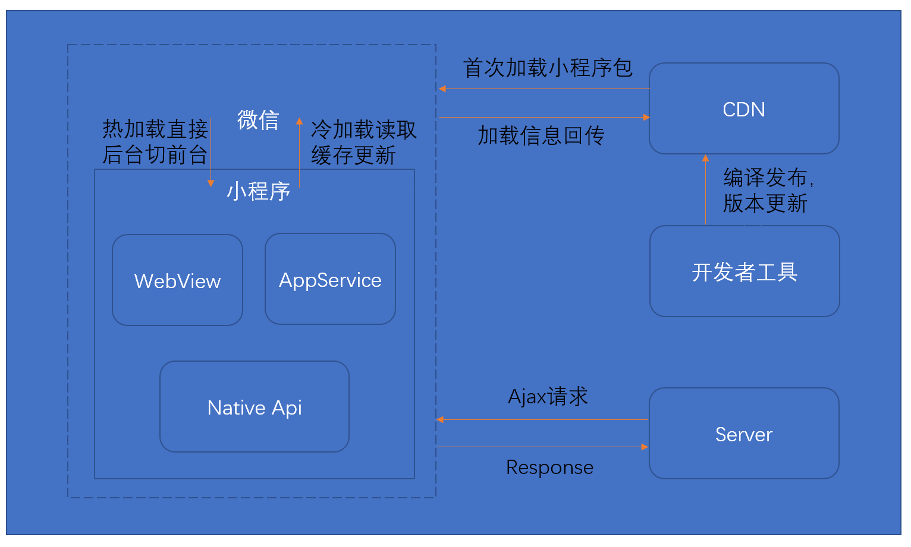
图2-2 微信小程序运行机制图

2.1.2系统开发架构
系统使用了微信小程序云开发架构^{[3]}，云开发是一种Serverless^{[4]}架构模式。Serverless(微服务架构)是一种架构理念，是指把大型的单体应用程序和服务拆分为几十个微小型服务，它可扩展单个组件而不是整个的应用程序堆栈，从而满足服务等级协议。FaaS(Function as a Service)云函数与BaaS(Backend as a Service)后端云服务的结合就是Serverless。如今云计算(CloudComputing)技术已经在各个领域开始大规模应用。
Serverless的主要特点：
1、无状态:因为每次函数执行，可能使用的都是不同的容器，内存或数据共享；
2、无运维:使用Serverless^{[5]}不需要关心服务器与运维，这是Serverless思想的核心；
3、事件驱动:需要通过一系列的事件来驱动函数执行；
4、低成本:使用Serverless成本很低，因为我们只需要为每次函数的运行付费。函数不运行，则不花钱，也不会浪费服务器资源过度。
Serverless带来的价值：
1、降低运营复杂度
Serverless架构使软件应用和服务器实现了解耦，服务器不再是用户开发和运营应用的焦点。在应用上线前，用户无须再提前规划服务器的数量和规格。在运维过程中，用户无须再持续监控和维护具体服务器的状态，只需要关心应用的整体状态。应用运营的整体复杂度下降，用户的关注点可以更多地放在软件应用的体验和改进以及其他能带来更高业务价值的地方。
2、降低运营成本
服务器不再是用户关注的一个受管资源，运营的复杂度下降，应用运营所需要投入的时间和人力将大大降低。在最好的情况下，可以做到少数几个应用管理员即可管理一个处理海量请求的应用系统。
3、缩短产品的上市时间
在Serverless架构下，应用的功能被解构成若干个细颗粒度的无状态函数，功能与功能之间的边界变得更加清晰，功能模块之间的耦合度大大减小。这使得软件应用的开发效率更高，应用开发的迭代周期更短。
将来Serverless云端架构将成为主流，这将极大降低了客户端的配置需求。
如下图2-3是通用Serverless架构图：
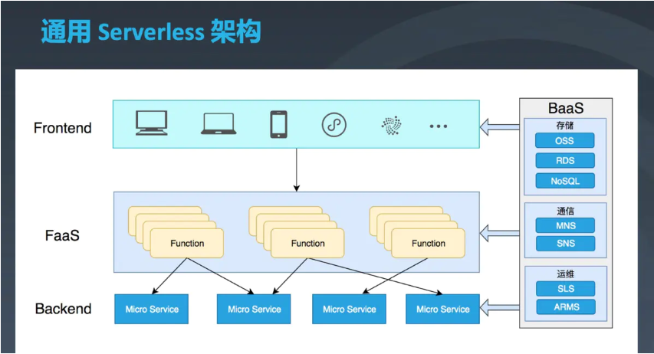
图2-3 Serverless通用架构图
2.2相关开发技术
平台采用小程序云开发的架构模式^{[6]}，下面图2-4为小程序传统开发与云开发的比较：
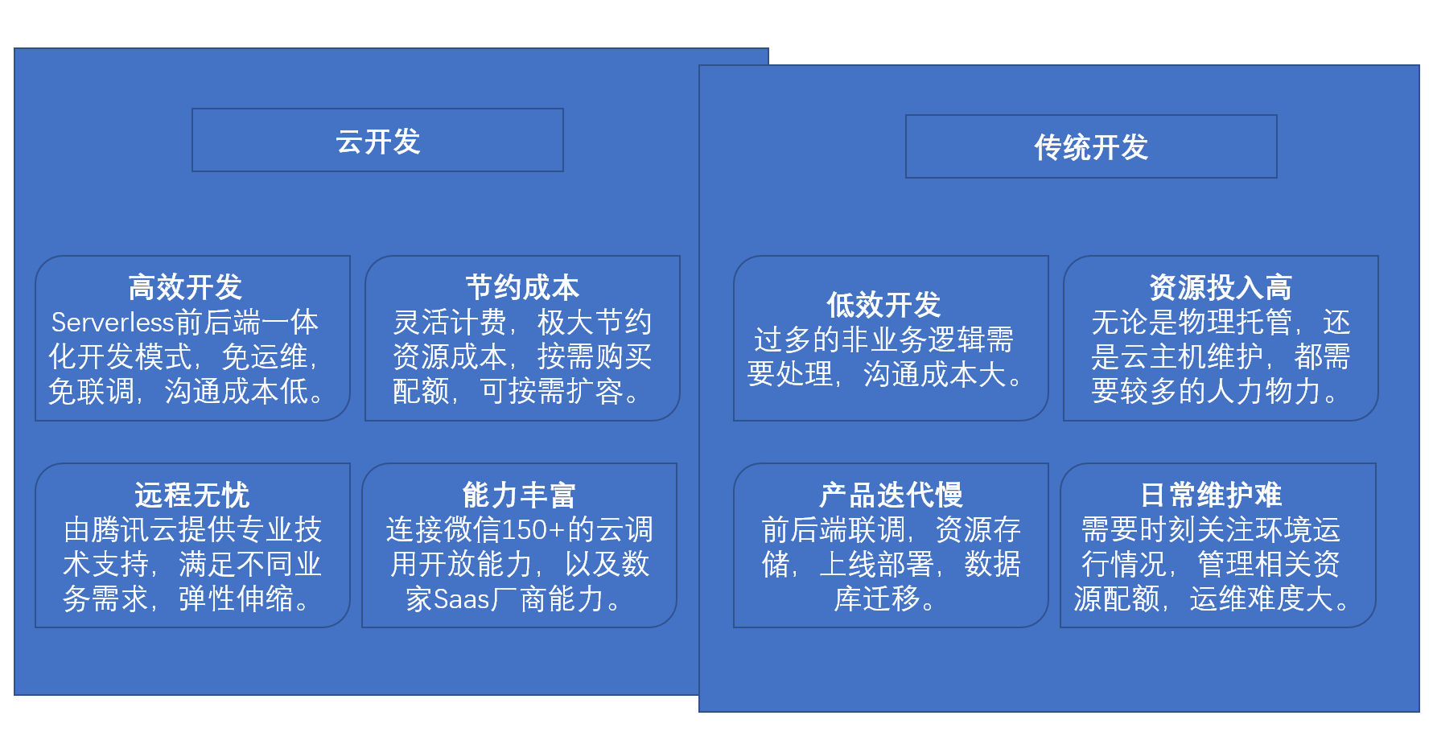
图2-4小程序传统开发与云开发的比较

2.2.1微信小程序云数据库
云数据库是一个JSON数据库，一条记录就是一个JSON格式的数据对象。一个数据库可以有多个集合，集合可以类比关系型数据中的表，集合可以认为是一个JSON数组，数组中的每个对象就是一条记录，记录的格式是JSON对象^{[7]}。
下面表2-1是关系型数据库与JSON文档型数据库的对比：
表2-1关系型数据库与JSON文档型数据库
关系型数据库 | JSON文档数据库
数据库 database | 数据库 database
表 table | 集合 collection
行 row | 记录 record / doc
列 column | 字段 field
下面表2-2是云数据库的数据类型：
表2-2云数据库的数据类型
文档数据库数据类型
String:字符串 | Number:数字
Object:对象 | Array:数组
Bool:布尔值 | GeoPoint:地理位置
Date:时间日期 | Null:空
云数据库的操作权限：
1、小程序控制（读写数据库受权限控制，可读、增、删除、不可改）；
2、云函数控制（拥有所有读写数据库的权限）；
3、控制台控制（拥有所有读写数据库的权限）。
云数据库的权限类型有：
仅创建者可读写，所有人可读、仅创建者可读写、仅管理端可写、仅管理端可读写。

2.2.2微信小程序云存储
云存储是微信云开发提供的一块存储空间，提供了文件upload云端、带权限管理的云端download能力，开发者可以在小程序端和云函数端通过 API 使用云存储功能。
常用云存储API：
wx.cloud.uploadFile 上传文件；
wx.cloud.downloadFile 下载文件；
wx.cloud.deleteFile 删除文件；
wx.cloud.getTempFileURL 获取临时连接。

2.2.3微信小程序云函数
云函数是一段可以运行在云端的程序，无需管理服务器，在IDE内编写、一键上传部署即可运行的后端代码。小程序提供了专门用于云函数调用的 API。开发者可以在云函数内使用wx-server-sdk提供的getWXContext方法获取到每次调用的上下文(appid、openid )等，没有复杂的Authentication mechanism，就可以获取可信任的用户登录态openid。
Wx-server-sdk可在本地与云端使用npm分别安装，本地安装后可以不上传云端调试。云函数可以非常方便的进行云数据库多字段更新操作。同时云函数提供本地调试，可以将复杂的云数据库、云存储操作放到云函数中进行。

2.2.4微信小程序云调用
云调用是云开发提供的基于云函数使用小程序开放接口的能力，支持在云函数调用服务端开放接口，如发送模板消息、云数据库操作、调用支付接口、获取小程序码、获取小程序版本信息等操作都可以在云函数中完成。
下面图2-5是小程序云开发基础架构图：
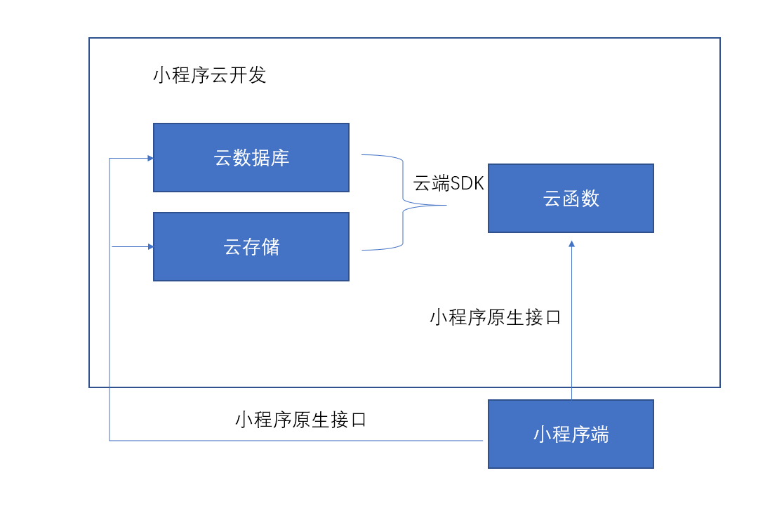
图2-5 小程序云开发基础架构图

第3章 需求分析与技术要点
3.1系统功能分析
一个交易类的小程序，及时、准确的物品信息是必备的要求。买方预约订单之后可获取用户联系方式，随后通过线上或者线下洽谈完成物品交易。用户必须填入准确的个人信息以维护交易双方的合法权益。用户可以在个人中心中自主编辑个人信息；用户随时可以发布物品或需求信息、删除订单、取消预约、查看留言、私信、编辑个性标签、意见反馈;管理员需及时检查用户信息、反馈意见、交易信息的有效性与合理性。前台信息浏览、后台管理组成了该平台。前台可预览最新发布物品信息，提供平台内部搜索，根据用户注册信息表可以开启书籍物品的学院、专业筛选，使用户能更快速地找到所需书籍，前台首页搜索栏隐藏了后台管理中心入口。在后台管理中心，管理员登录后可进入后台，在此管理员可以查看、管理用户信息，管理留言、商品信息，维护平台正常使用。

3.1.1前台信息浏览
前台信息浏览显示最新商品信息，按发布时间逆序排列，提供平台内部物品名称搜索功能。具体内容如下:
(1)平台公告:显示系统最新运营动态，便于用户及时了解有关本系统运行的相关新闻；
(2)平台广告:可以通过协商入驻校园活动推广、广告以首页轮播图的方式展示；
(3)发布物品、发布预约:提供物品发布、需求发布两大板块；
(4)用户登录、注册:用户可以直接登录，进入个人中心;提供用户平台信息注册的弹窗；
(5)商品信息浏览:查看平台最新发布的物品信息；
(6)书籍名称输入提示:根据用户的专业通过学生培养计划匹配用户可能输入的书籍名称，简化用户输入操作；
(7)关注留言:给用户提供关注其它用户的功能然后支持进入个性标签页留言；
(8)个性标签:用户可在个人中心编辑个性标签页；
(9)意见反馈:给平台用户提供平台意见反馈接口。

3.1.2后台管理
管理员可以查看、管理平台用户信息，管理反馈信息、订单信息。具体内容如下:
(1)管理员登陆:管理员在此小程序隐藏的登录页登录后进入后台管理系统；
(2)意见反馈管理:管理员可以查看用户所发布的所有意见反馈信息；
(3)用户信息统计:管理员可以查看用户数据，使用数据可视化代码对用户进行统计展示；
(4)订单信息统计:管理员可以编辑订单。使用数据可视化框架对订单信息进行统计展示。
3.2系统可行性分析

3.2.1技术可行性
本系统采用小程序，小程序基于HTML5/CSS3/javascript，富有前端框架VUE的设计模式特点，本系统设计人员在课余时间学习了相关框架、javascript设计模式、MongoDB^{[8]}非关系形数据库等。对小程序云存储、云函数、小程序上线运维有一定的了解。小程序具有类似Vue^{[9]}的双向数据绑定和类似Redux^{[10]}的状态管理，由于设计人员自学了Vue、React框架，并使用此框架完成了大创项目，通过不断学习总结并且学以致用完全可以胜任。

3.2.2产品可行性
系统设计人员经常通过购买二手书籍的方式获取教材，学弟学妹也经常找来借教材。每逢毕业季，开学季校园就会存在大量的二手教材交易，同时也了解到校园周围存在几家二手书籍贩卖的商店。学校位于大学城因此产品有较大的发展空间。而且学校一直鼓励在校大学生创新创业，此平台势必会得到学校的大力支持与宣传。

3.2.3运营可行性
支出可行性：
此小程序是公益化校园二手物品交易、学习交流平台。通过成功交易后自愿打赏的模式获取运营费用，盈利主要用于平台日常维护，前期通过云开发。可以不用租赁服务器，随着流量的提升平台只需要少量购买流量存储配额。可以使运营成本尽量减少到最低，随着功能的扩展还可以通过github仓库免费搭建微服务器，来支持部分需求。后期等到平台成熟，后续功能扩展可能会涉及服务器租赁，与域名的购买。
业务运营可行性：
小程序云开发模式会有小程序的云控制台，云开发控制台提供了平台运营分析功能，具有流量资源使用，用户访问状况的大数据可视化能力，和云函数、数据库、云存储的PV,UV概览和监控图表。通过云控制台，可以非常清晰地知道平台的资源使用情况和业务的运营情况。根据这些监控图表，维护者可以对平台业务进行优化，对资源进行合理的再分配。这一系列功能是普通web与App都不具备的，是小程序云开发的强大优势之一。
3.3开发技术要点

3.3.1平台书籍检索
平台通过获取用户的专业信息，匹配用户的培养计划，从而获取书籍名称输入的匹配列表，平台提供搜索功能，教材书籍可通过学院、专业、书籍名称获取，其它类型的物品，可通过物品名称搜索，搜索采用正则检索，搜索结果分为两种类型物品发布、物品预约可进行切换查看搜索结果。

3.3.2代码公用模块封装技术
微信小程序模块采用ES6规范，exprot暴露模块代码，通过import引入模块代码。如果实现某个功能的代码段需要在不同的page中多次使用，可以考虑将该代码段封装到公用类中。如果单个页面中的某个函数在多个地方使用，可以抽离出来定义为commonfunc来使用该功能，这样可以避免编写冗余的代码。例如本项目中，将弹出提示框代码段封装到公用类中，接口调用函数放到了base类中，base类还包含了目标对象的自定义属性的获取、时间日期格式化、正则验证手机号等等。在登录页、订单发布页，平台信息提交页，平台信息更新页、个性标签页，使用了常用设计模式“策略者模式^{[12]}”来进行输入验证，当用户的输入不合法或为空时，弹出对话框，提示用户输入不正确。

3.3.3小程序生命周期中的常用服务挂载
小程序的life cycle有:launch、show、hide：
- 用户首次打开小程序，触发onLaunch（全过程只触发一次）；
- 小程序init完成后，触发onShow方法，监听小程序显示；
- 小程序从前台切换后台，触发onHide方法；
- 小程序从后台切换前台显示，触发onShow方法；
- 小程序后台运行一定时间，或系统资源占用过高，会被销毁。
页面的life cycle有：load、show、unload、ready、hide：
- 小程序注册完成后，加载页面，触发onLoad方法；
- 页面载入后触发onShow方法，显示页面；
- 首次显示页面，会触发onReady方法，渲染页面元素和样式，一个页面只会调用一次；
- 当小程序后台运行或跳转到其他页面时，触发onHide方法；
- 当小程序有后台进入到前台运行或重新进入页面时，又触发onShow方法；
- 当使用重定向方法wx.redirectTo(OBJECT)或关闭当前页返回上一页wx.navigateBack触发onUnload。
前台、后台定义:当用户点击左上角关闭按钮，或者按了设备Home键使微信切后台，小程序运行线程并没有直接被清除，而是进入了后台；当再次打开微信或再次打开小程序，又会从后台进入前台。
下面图3-1为小程序life cycle与页面life cycle的关系架构图：
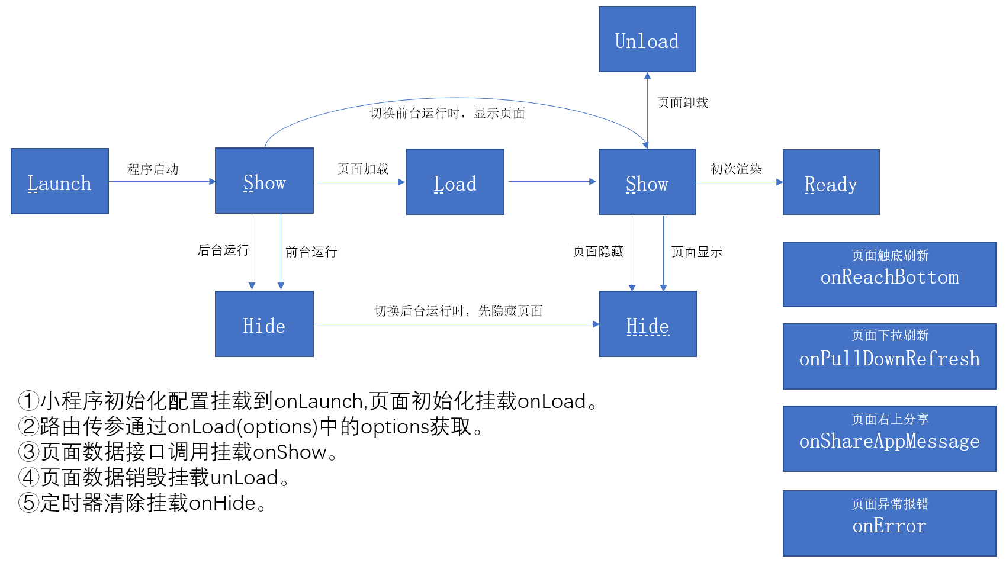
图3-1 小程序life cycle与页面life cycle的关系架构图

3.3.4小程序常用小功能的使用
为了使小程序交易平台的使用更加的流程符合用户交互习惯，平台使用了复制剪贴板，获取剪贴板，点击拨打电话，图片预览，页面分享，路由单向跳转，交互反馈等。

3.3.5微信授权登录
旧版本微信授权登录时是直接可以通过getUserInfo接口 弹出授权弹窗。由于微信官方修改了getUserInfo接口，所以现在无法实现一进入微信小程序就授权窗口，只能通过自定义button引导用户主动去点击触发。授权后可以获取用户的userinfo信息，可以将其存入云数据库供后续使用。小程序通过检测本地的OPENID是否存在来判断用户是否登录^{[6]}。
userInfo={nickname:“微信昵称”,gender:“0/1/2(未知/男/女)”,
language:“语言”,city:“所属城市”,province:“所属省份”,avatarUrl:“头像”}
下面图3-2为用户授权弹窗：
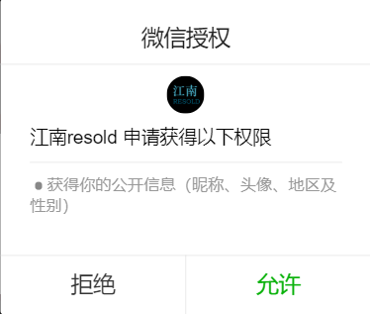
图3-2 用户授权弹窗
下面图3-3-3为云开发微信登录流程图：
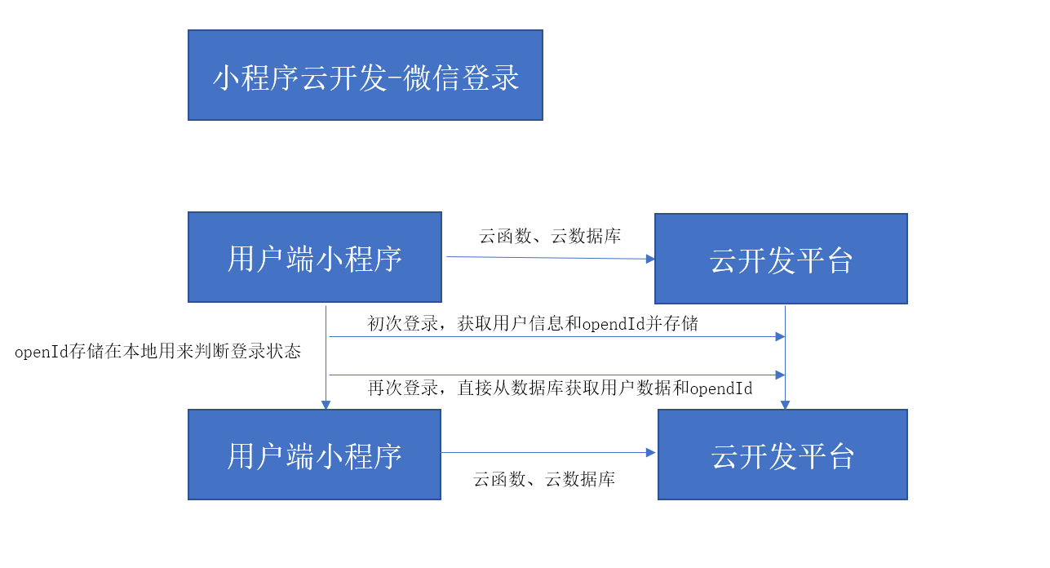
图3-3 云开发微信登录流程图

第4章 系统分析与设计
4.1系统总体设计
江南resold是一个功能完善的二手物品交易平台，由前台信息浏览、隐式内嵌后台管理中心两部分组成。通过检测本地是否存在有效的OPENID来判断用户是否授权登录。未授权登录，或授权信息失效则引导用户授权登录，未登录用户只提供商品信息预览功能。总体设计目标：
导航清晰、路由合理、减少时延、反馈及时、异常可控、界面友好。

4.1.1前台信息浏览
该部分主要包括物品信息的分类、显示物品详细信息、订单状态分类、物品名称搜索、用户关注留言、个性标签展示、平台意见反馈、提供后台管理登陆入口等功能。下面图4-1为前台页面架构图：
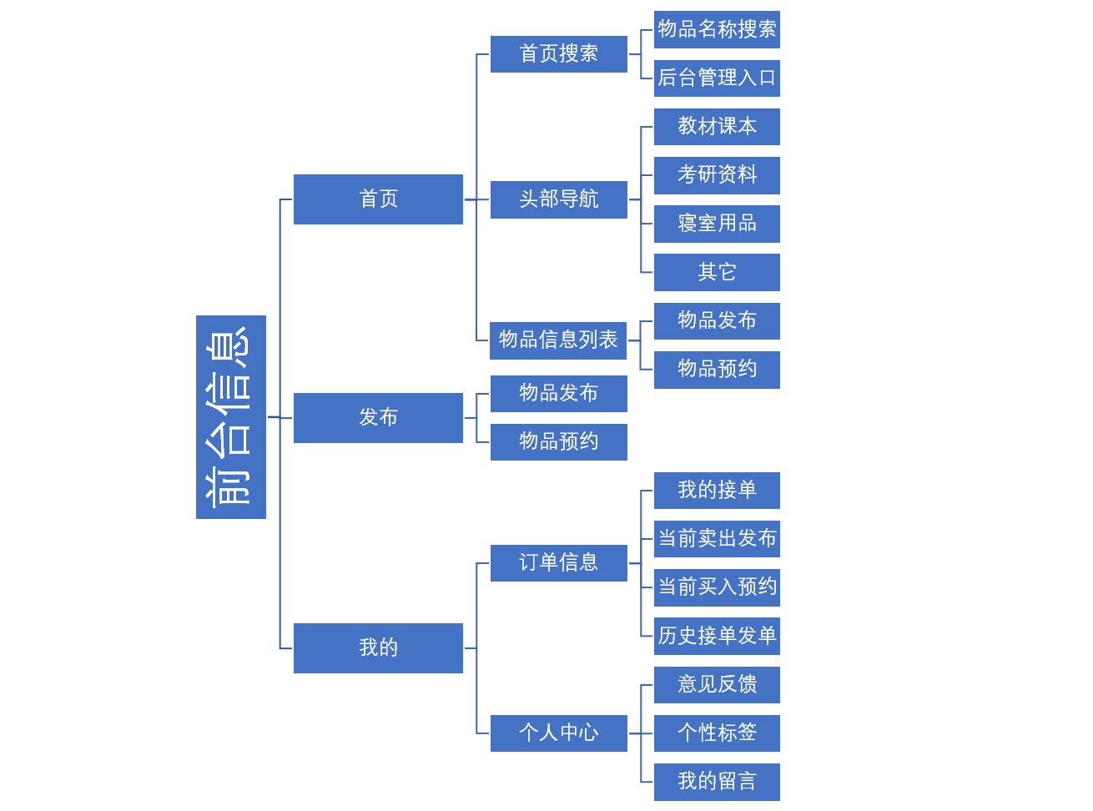
图4-1 前台页面架构图

4.1.2后台信息管理
该部分实现用户信息、订单信息的可视化，查看用户注册信息，查看、反馈信息、查看编辑订单信息、首页轮播图配置等功能。
下面图4-2是后台管理的总体设计框架图：
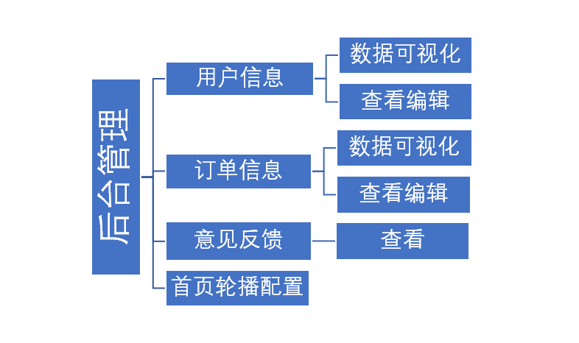
图4-2 前台页面架构图
4.2系统详细设计

4.2.1发布模块
平台“发布”模块功能结构图如图4-3所示:
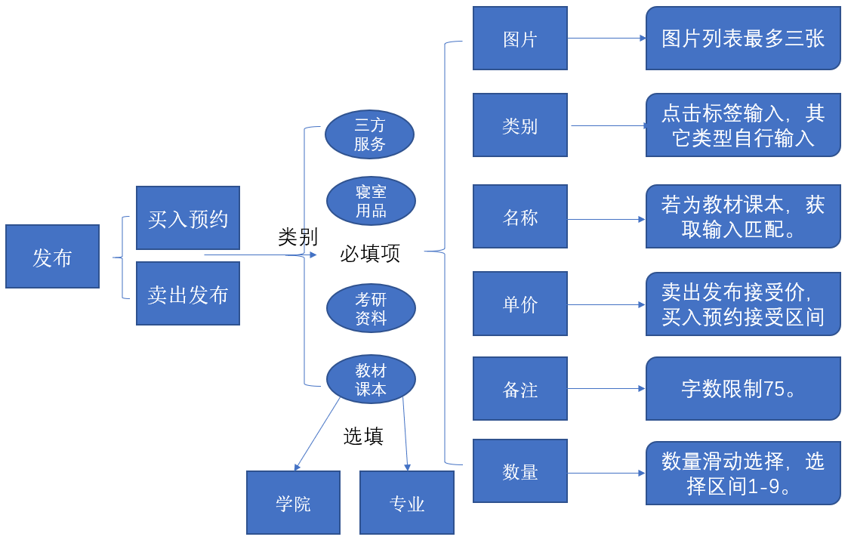
图4-3 前台发布模块功能结构图

4.2.2首页模块
平台“首页”模块功能结构图如图4-4所示:
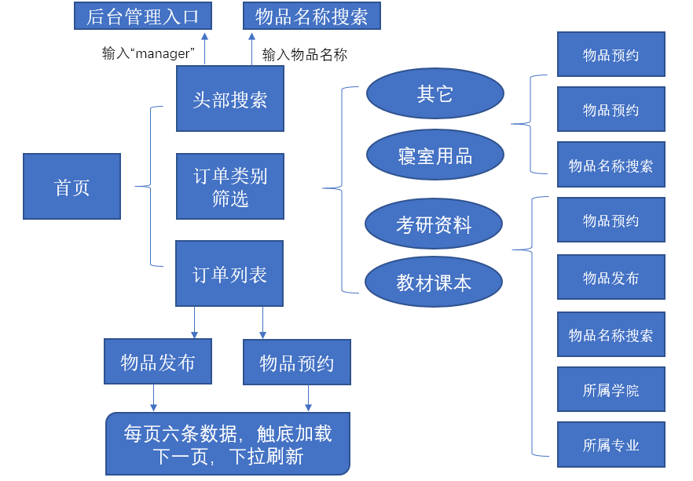
图4-4 前台“首页”模块功能结构图

4.2.3我的模块
平台“我的”模块的功能结构图如图4-5所示:
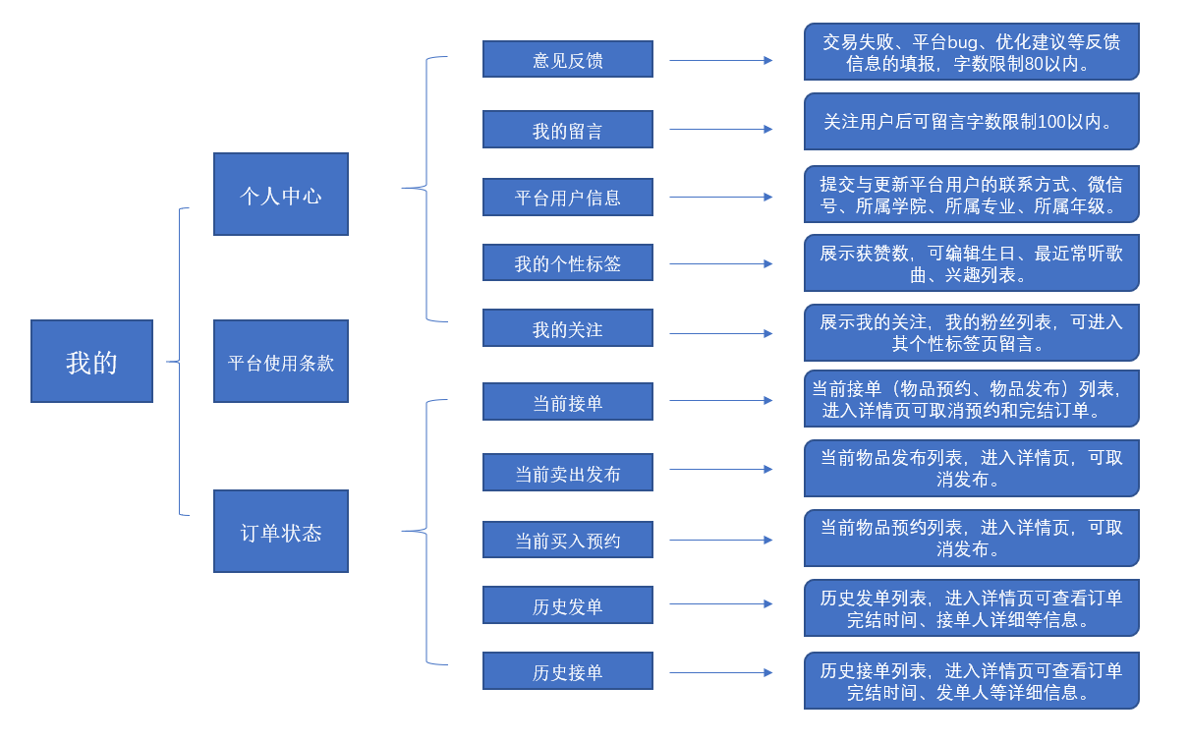
图4-5 前台“我的”模块的功能结构图

4.2.4订单状态
平台“订单状态”流程图4-6：
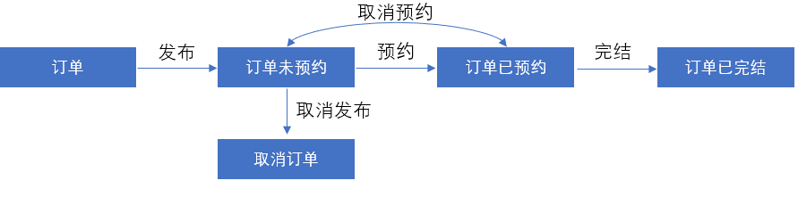
图4-6 前台“订单状态”流程图
4.3系统数据库设计
由于云数据库是文档型数据库，根据微信小程序云数据库的设计规则，数据不同类型有默认长度，且可以为空，为空时设置为null,主键默认自动生成，openid默认自动带入。
微信授权信息表(user)
下面表4-1是用户授权信息表：
表4-1 用户授权信息表
名称 | 类型 | 长度 | 允许为空 | 是否主键 | 说明
Id | Number | 16 | 否 | 是 | 主键
openid | String | 32 | 否 | 否 | 用户唯一标识
nickname | String | 32 | 否 | 否 | 昵称
province | String | 8 | 是 | 否 | 所属省会
gender | Number | 4 | 是 | 否 | 性别：1男2女
city | String | 16 | 是 | 否 | 城市
avatarUrl | String | 128 | 是 | 否 | 头像
registTime | Date | 24 | 否 | 否 | 首次登录时间

平台用户信息表(appUserInfo)
下面表4-2是平台用户信息表：
表4-2 平台用户信息表
名称 | 类型 | 长度 | 允许为空 | 是否主键 | 说明
Id | Number | 16 | 否 | 是 | 主键
Openid | String | 32 | 否 | 否 | 用户唯一标识
nickname | String | 32 | 否 | 否 | 昵称
gender | String | 4 | 是 | 否 | 性别：1男2女
city | String | 16 | 是 | 否 | 城市
Heartnum | String | 32 | 否 | 否 | 打卡天数
phone | Number | 11 | 否 | 否 | 手机号
Wechat | String | 16 | 是 | 否 | 微信号
Grade | String | 16 | 否 | 否 | 年级
Major | String | 16 | 否 | 否 | 专业

订单信息表(orderList)
下面表4-3是平台订单信息表：
表4-3 平台订单信息表
名称 | 类型 | 长度 | 允许为空 | 是否主键 | 说明
Id | Number | 16 | 否 | 是 | 主键
openid | String | 32 | 否 | 否 | 用户唯一标识
goodsImage | Array | 32 | 否 | 否 | 物品图片
goodsName | String | 4 | 否 | 否 | 物品名称
googsNum | Number | 4 | 否 | 否 | 物品数量
goodsStatus | Number | 16 | 是 | 否 | 订单状态:0,1,2
goodsMaxprice | String | 16 | 是 | 否 | 物品最高价
goodsMinprice | String | 128 | 是 | 否 | 物品最低价
goodsTitle | String | 24 | 否 | 否 | 物品类别
goodsType | String | 11 | 否 | 否 | 订单类型
goodscollege | String | 16 | 否 | 否 | 教材所属学院
goodsmajor | String | 128 | 是 | 否 | 教材所属专业
goodsphone | Number | 11 | 否 | 否 | 发布人手机
goodsremark | String | 64 | 否 | 否 | 订单备注
goodswechat | String | 32 | 否 | 否 | 发布人微信
Sender_openid | String | 32 | 否 | 否 | 发布人唯一标识
Sender_gender | Number | 4 | 否 | 否 | 发布人性别:1,2
Sender_nickname | String | 16 | 否 | 否 | 发布人昵称
Sender_avatarUrl | String | 64 | 否 | 否 | 发布人头像
Receive_openid | String | 32 | 否 | 否 | 接单人唯一标识
Receive_nickname | String | 16 | 否 | 否 | 接单人昵称
Receive_gender | Number | 4 | 否 | 否 | 接单人性别:1,2
Receive_avatarUrl | String | 64 | 否 | 否 | 接单人头像
Releasetime | Date | 32 | 否 | 否 | 发布时间
Finishtime | Date | 32 | 否 | 否 | 完结时间

意见反馈表(recommendList)
下面表4-4是平台意见反馈信息表：
表4-4 平台意见反馈信息表
名称 | 类型 | 长度 | 允许为空 | 是否主键 | 说明
Id | Number | 16 | 否 | 是 | 主键
openid | String | 16 | 否 | 否 | 用户唯一标识
detail | String | 32 | 否 | 否 | 反馈信息
sendernickname | String | 32 | 否 | 否 | 反馈者昵称
senderGender | Number | 4 | 是 | 否 | 反馈者性别1男2女
senderPhone | Number | 11 | 否 | 否 | 反馈者联系方式
senderimageurl | String | 64 | 否 | 否 | 反馈者头像
sendTime | date | 64 | 否 | 否 | 反馈时间
个性标签(customizeLabel)
下面表4-5是平台个性标签信息表：
表4-5 平台个性标签信息表
名称 | 类型 | 长度 | 允许为空 | 是否主键 | 说明
Id | Number | 16 | 否 | 是 | 主键
openid | String | 32 | 否 | 否 | 用户唯一标识
Application | Array | 8 | 是 | 否 | 必备神器
Birstday | Date | 64 | 是 | 否 | 出生日期
heartNum | Number | 64 | 是 | 否 | 点赞数量
Interest | Array | 8 | 是 | 否 | 兴趣列表
music | Array | 8 | 是 | 否 | 最近常听列表

关注列表(focusList)
下面表4-6是平台用户关注列表信息表：
表4-6 是平台用户关注列表信息表
名称 | 类型 | 长度 | 允许为空 | 是否主键 | 说明
Id | Number | 16 | 否 | 是 | 主键
openid | String | 32 | 否 | 否 | 用户唯一标识
Focus_openid | String | 32 | 否 | 否 | 发起人唯一标识
Focus_nickname | String | 64 | 否 | 否 | 发起人昵称
Focus_avatarUrl | String | 64 | 否 | 否 | 发起人头像
Focused_openid | String | 32 | 否 | 否 | 关注者唯一标识
Focused_nickname | String | 16 | 否 | 否 | 关注者昵称
Focused_avatarUrl | String | 64 | 否 | 否 | 关注者头像

留言信息列表(messageList)：
下面表4-7是平台用户留言信息表：
表4-7 平台用户留言信息表
名称 | 类型 | 长度 | 允许为空 | 是否主键 | 说明
Id | Number | 16 | 否 | 是 | 主键
openid | String | 32 | 否 | 否 | 用户唯一标识
sender_openid | String | 32 | 否 | 否 | 留言人唯一标识
sender_nickname | String | 64 | 否 | 否 | 留言人昵称
sender_avatarUrl | String | 64 | 否 | 否 | 留言人头像
receive_openid | String | 32 | 否 | 否 | 接收者唯一标识
receive_nickname | String | 16 | 否 | 否 | 接收者昵称
sender_avatarUrl | String | 64 | 否 | 否 | 接收人头像
MessageList | Array | 128 | 否 | 否 | 留言内容
senderTime | Date | 32 | 否 | 否 | 留言时间

第5章 系统实现
5.1开发工具
- 微信开发者工具（1.02.1911180）；
- window10，RAM(4GB)，64位操作系统，处理器Intel(R)Core(TM)i5-6300HQ CPU@2.30GHz ；
- VSCode；
- npm(6.4.1)；
- wx-server-sdk；
- 云资源配额（基础版 1 资源均衡型）。
5.2通用方法与模块实现
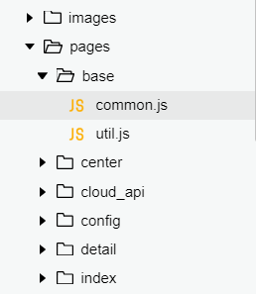
图5-1 通用模块在项目中的文件位置截图
微信小程序采用ES6模块依赖。js共用的模块提取出来，放到一个文件夹里，取名base，里面可以按照需求放common.js放公共方法类^{[13]}，util.js公共工具类。如上面图5-1所示，里面可以再按功能去细化模块，如网络请求模块common/cloudApi类（元调用接口）、common/NavTo类（路由跳转）、common/dataSet类（自定义事件对象），工具方法集util/DataFormate类（数据格式化）、util/DateFormate类（日期格式化）、util/formVerify类（表单有效性验证）、util/evenHandle(event handler事件处理抽离)，等等。
page文件夹专门存放小程序的页面，一套页面代码包括(.wxml、.js、.wxss、.json)，如果是几个页面共享的模板，可以把共用的页面头部、弹窗等，放到page/template/里面。可以放到page/template/里里面有（.wxml、.wxss）供使用模块引用。如下面图5-2所示:
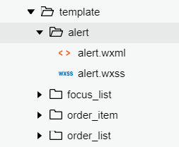
图5-2 通用模板在项目目录中的位置截图
5.3发布模块实现

5.3.1发布模块实现简介
发布模块分为了发布物品和发布预约，通过头部的导航进行切换。由于业务逻辑差别不大，所以大部分表单元素采用了共用的方式，如图片上传、物品类别、物品名称、数量、备注。选择教材课本或考研资料的物品类目，会显示学院、专业的选择组件。为了简化用户操作，学院、专业默认已经选中用户首次登录平台时填写的学院专业信息，用户发布自己本专业的书籍与资料时，可以不用重新选择。学院专业的选择组件是公用组件，在首页模块和我的模块用户信息填写板块也有使用。同时当选择的物品类目是教材课本时，会开启输入物品名称提示补全的下拉列表功能，点击直接填入。所有书籍名称数据通过用户专业的本科培养计划获取。
路由跳转：发布物品点击发布，失败则提示出错信息，同时清空出错表单内容，成功则跳转到“我的/当前卖出发布”页。发布预约点击发布，失败则提示出错信息，同时清空出错表单内容，成功则跳转到“我的/当前买入预约”页。按钮采用节流处理防止重复触发。

5.3.2发布模块实现界面
下面图5-3与图5-4分别是发布物品，发布预约的运行截图。

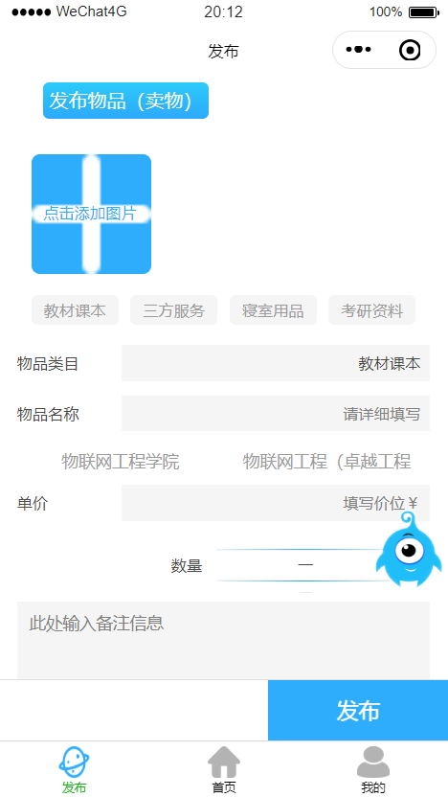 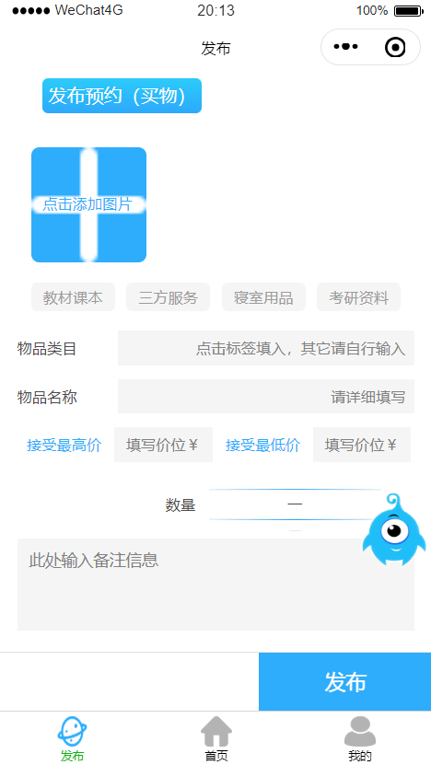图5-3 发布物品运行截图 图5-4 发布预约运行截图
5.4首页模块实现

5.4.1首页模块实现简介
首页模块按照业务逻辑分了四大功能板块，从行上往下开始叙述，首先是搜索板块，可以按照订单的名称对订单进行检索，如果是书籍教材搜索同时也会提供名称补全功能，提示的书籍名称列表通过设置z-index：1000^{[14]}显示在最上层。头部轮播图板块，轮播图可以放平台公告，和三方广告，通过后台管理可以对头部轮播的图片进行配置。然后是中间导航部分，中间导航栏分了“教材课本”、“考研资料”、“寝室用品”、“其它”四个类别。其次就是底部的订单列表板块，订单列表分了物品发布、物品预约两类。可通过列表前面的按钮进行切换。两种类别使用了同一个接口，同一种业务逻辑代码。下拉刷新，触底加载更多，每一次加载六条数据。首页数据都进行了缓存，后续操作都通过缓存获取数据。数据加载时通过异步回调的方式添加showLoading和hideLoading，完善用户体验。再然后就是个性标签页，个性标签页展示了用户设置的星座和最近常听歌曲，个性label，用户获赞数，后续还会加入考研、求职利器分享。个性标签展示页与个性标签编辑页共用的同一份页面代码，通入onload(options)传参的方式来控制页面状态。悬浮的logo链接平台使用需知页面。
路由跳转：首页搜索进入搜索列表页，首页搜索输入“manager”进入后台管理平台登录页，点击中间导航分别进入相应的类别订单列表页，每一个订单点击进入订单详情页，在订单详情页点击预约订单，完成订单预约，同时进入“我的/我的接单”页，在订单详情页点击用户头像进入此用户的个性标签页，在用户个性标签页可以对用户进行关注、点赞和查看他（她）的最新发单列表。
下面图5-5是首页路由跳转图：
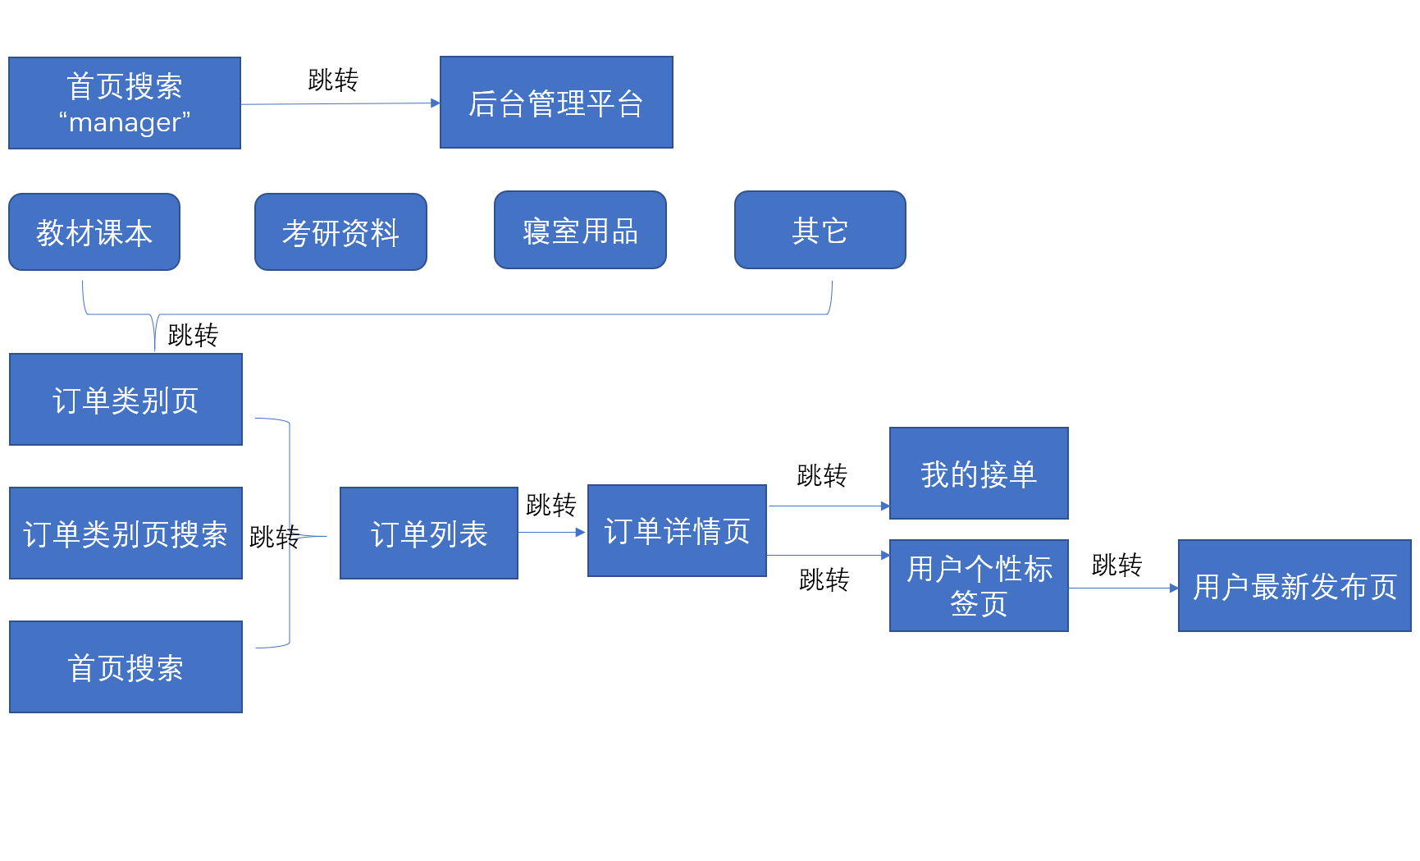
图5-5 首页路由跳转图

5.4.2首页模块实现界面
下面图5-6与图5-7分别是首页，首页搜索的运行截图:

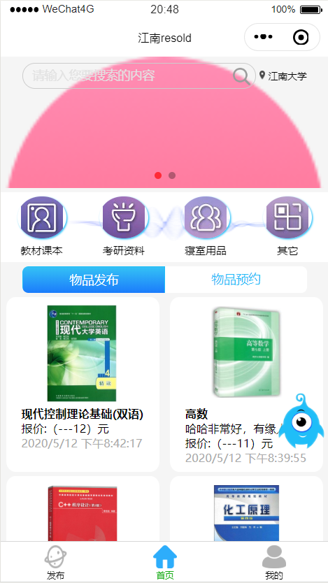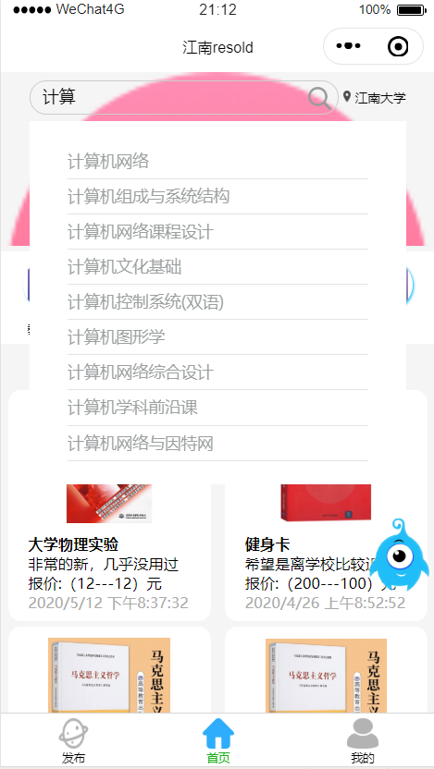

图5-6 首页运行截图 图5-7 首页搜索运行截图

下面图5-8与图5-9分别是物品分类教材资料，订单详情页的运行截图：

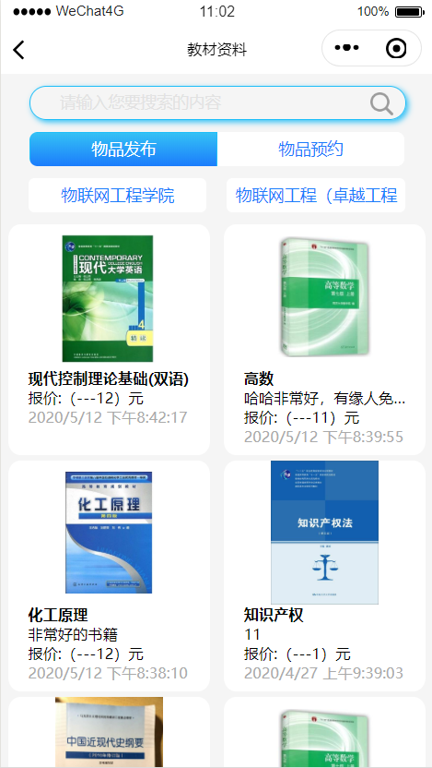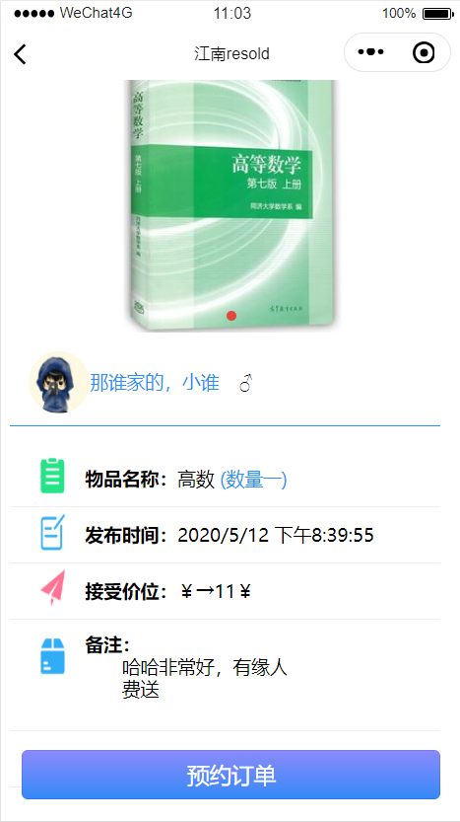

图5-8 物品分类教材资料运行截图 图5-9 订单详情页的运行截图

图5-10与图5-11分别是个性标签页，他（她）的最新发单列表页的运行截图：

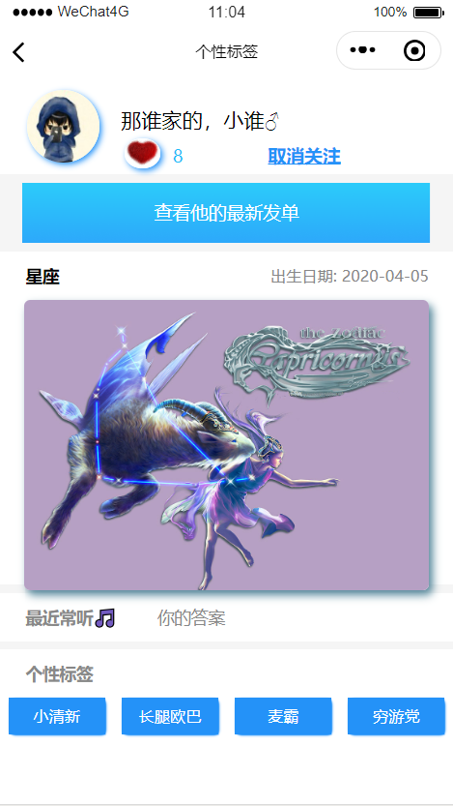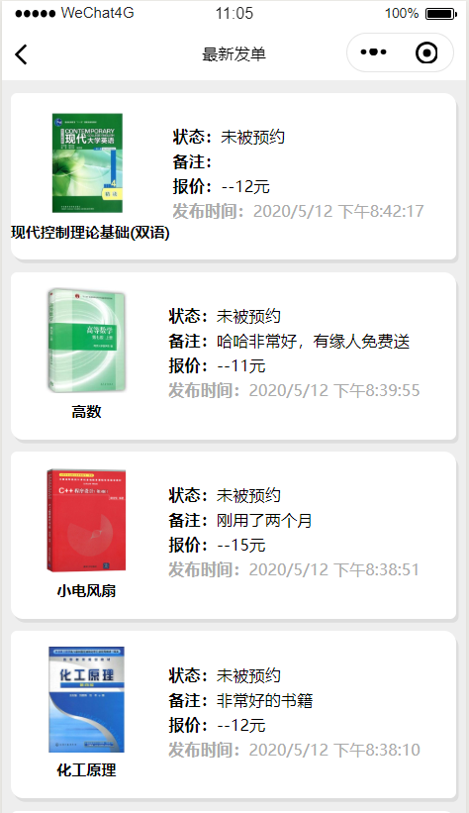

图5-10 个性标签页运行截图 图5-11 最新发单列表页运行截图

5.5我的模块实现
我的模块分三个大的板块：平台用户信息编辑、平台个人中心、用户订单信息。

5.5.1我的模块实现简介
首次登录平台时进入我的页面，会弹出授权弹窗，授权登录之后会弹出用户平台信息表单弹窗，之后可通过点击头像弹出用户平台信息弹窗。表单输入的验证使用了常用的策略者模式^{[16]}。
中间“平台个人中心”板块“我的关注“、“个性标签”、“我的留言”、“意见反馈”。中间导航使用的模板与首页的中间导航使用的同一份模板代码，已达到代码重复利用的目的。点击我的关注进入“我的关注“列表页，点击列表项，进入被关注者个性标签页，这里除了显示首页中的“个性标签”页内容，还多了取消关注和留言功能模块，可点击私信进入留言界面。点击“个性标签”进入个性标签页，前面提到，展示页和编辑页采用的同一份页面代码，编辑的内容暂存本地当页面unload时触发接口调用上传云数据库。个性标签编辑页提供了“我的关注”和“我的粉丝”两个入口，“我的关注”就是外面“我的关注“的内迁，我的关注和我的粉丝使用了同一份模板代码，这里不再详述。点击“我的留言”进入我的留言页,我的留言页分“好友私信”、“我的留言”两种类型，点击列表项进入留言会话界面。点击“意见反馈”进入意见反馈页面，反馈字数限制在80个字符以内。留言内容管理员可以通过后台管理系统查看，后续会讲到。
底部的用户订单信息板块分了“我的接单”，“当前卖出发布”，“当前买入预约”，“历史发单”，“历史接单”五个导航页，使用的是一份代码通过传参控制接口的请求参数。点击进入订单列表页，触底加载更多，点击可进入详情页。在我的接单详情页，可以取消预约，和完结订单。在“当前卖出发布”、“当前买入预约”可以取消发布删除订单。历史发布详情页、历史预约详情页可以查看订单接收人、发布人、完结时间等订单信息。
下面图5-12是“我的”路由跳转图：
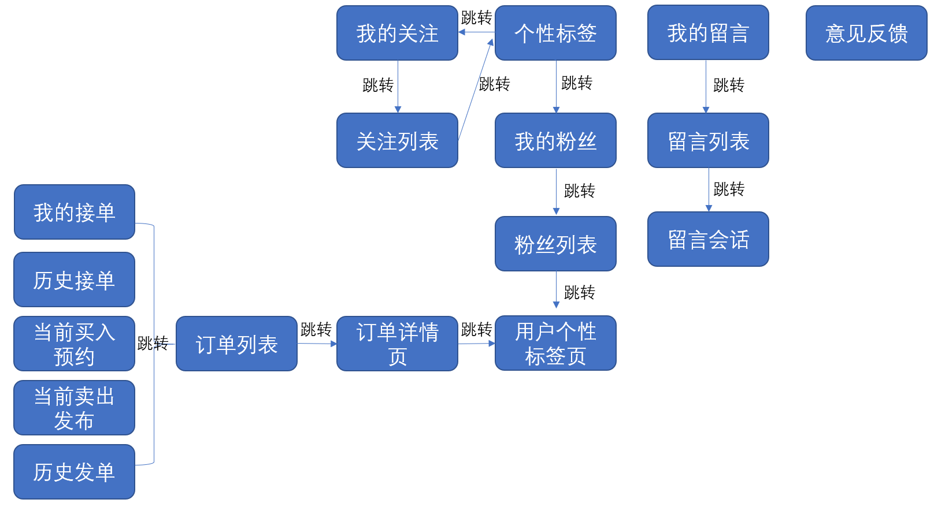
图5-12 我的路由跳转图

5.5.2我的模块实现界面
下面图5-13、图5-14分别是“我的页面”运行截图，平台用户信息表单填写运行截图：

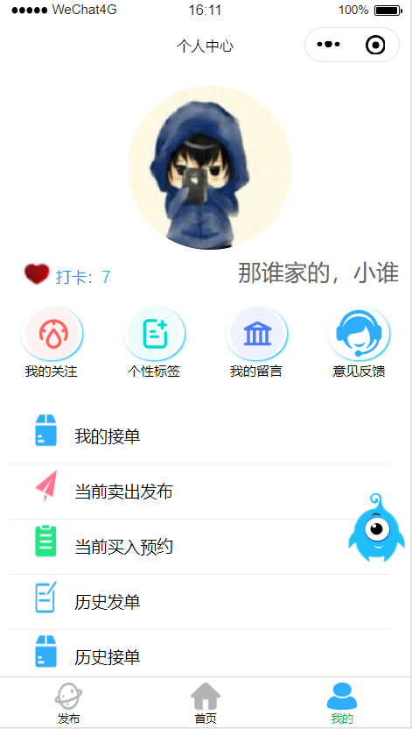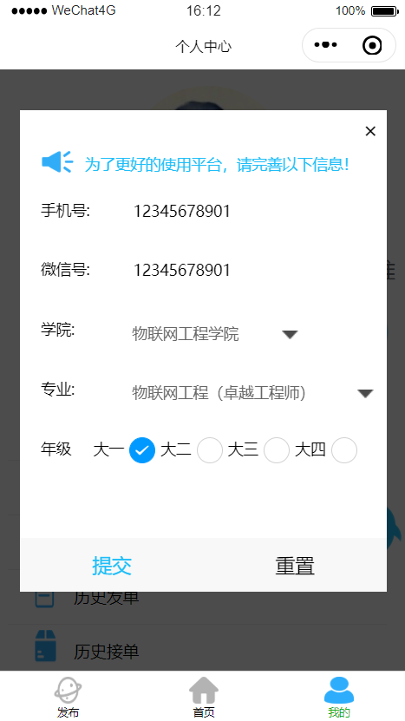

图5-13 我的页面运行截图 图5-14 平台用户信息表单运行截图

下面图5-15、图5-16、分别是“我的关注”、“个性标签”的运行截图：

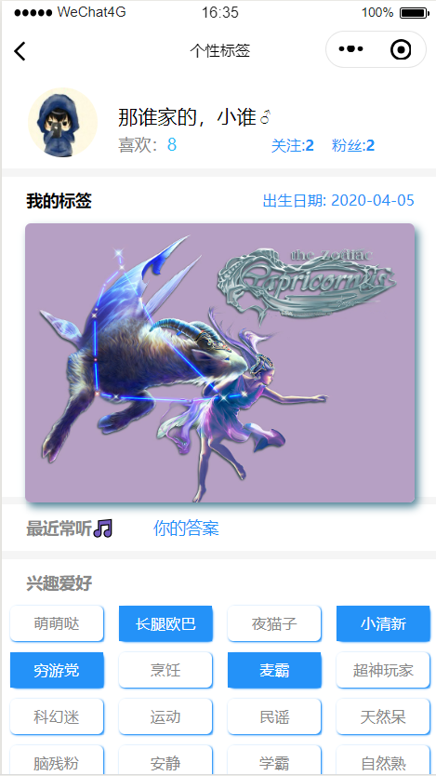

图5-15 我的关注运行截图 图5-16 个性标签页运行截图

下面图5-17、图5-18分别是“我的留言”、“意见反馈”的运行截图：

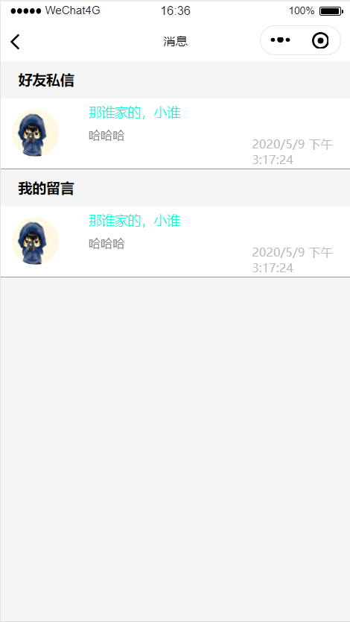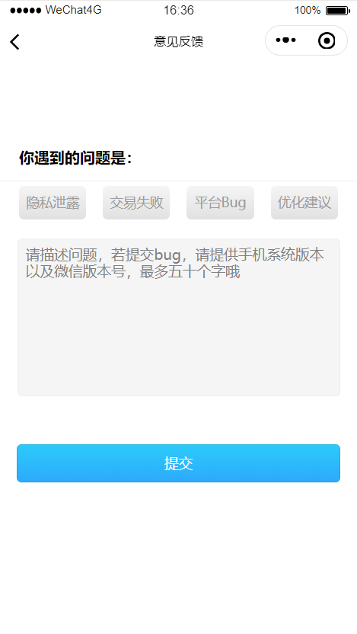

图5-17 我的留言运行截图 图5-18 意见反馈运行截图

下面图5-19是被关注者个性标签展示页，图5-20是留言会话截图：

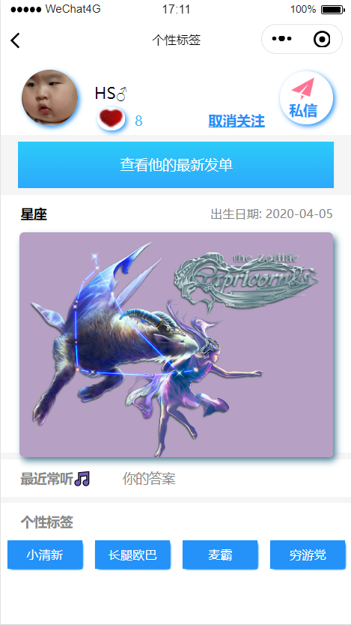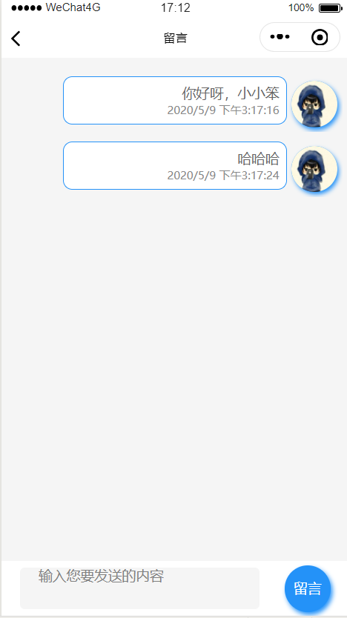

图5-19 个性标签展示界面运行截图 图5-20 留言会话运行截图

5.6管理平台实现
管理平台分了两大板块，首页的轮播图片配置、平台相关信息可视化预览。

5.6.1管理平台实现简介
轮播的图片配置，通过上传图片到云存储，并获取资源链接存储到数据库里，图片数量限制在6张，图片大小限制在350px×150px，上传逻辑代码，类似物品发布逻辑，只留下了图片字段，其它的都去除了。平台的相关信息包括“平台信息”、“用户信息”、“订单信息”、“用户反馈”。通过前端可视化代码实现了对订单信息、用户信息、平台信息按不同类别的可视化处理。小程序端管理平台与云控制器信息预览相辅相成，使平台能够更加平稳、健康地运行。

5.6.2管理平台实现界面
下面图5-21与图5-22是管理平台订单信息、用户信息运行部分截图：
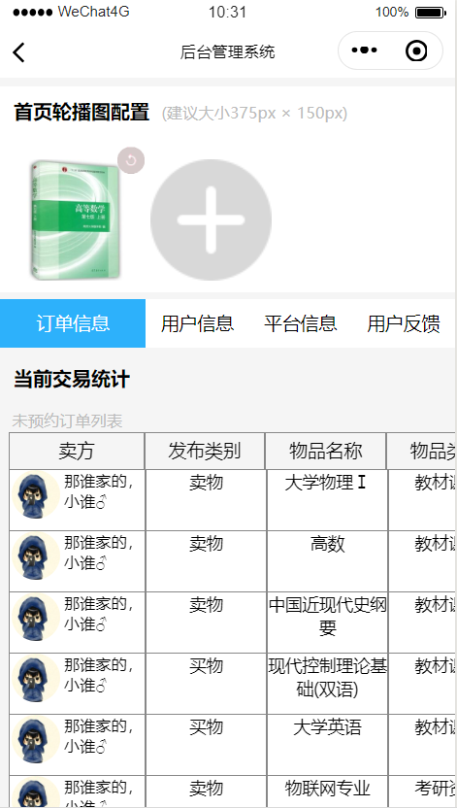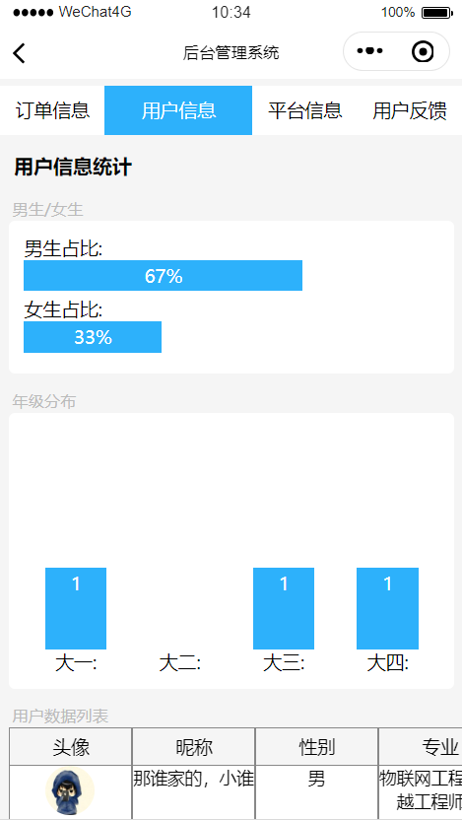

图5-21 管理平台订单信息运行截图 图5-22 管理平台用户信息运行截图

下面图5-23与图5-24是管理平台信息、用户反馈信息运行部分截图：

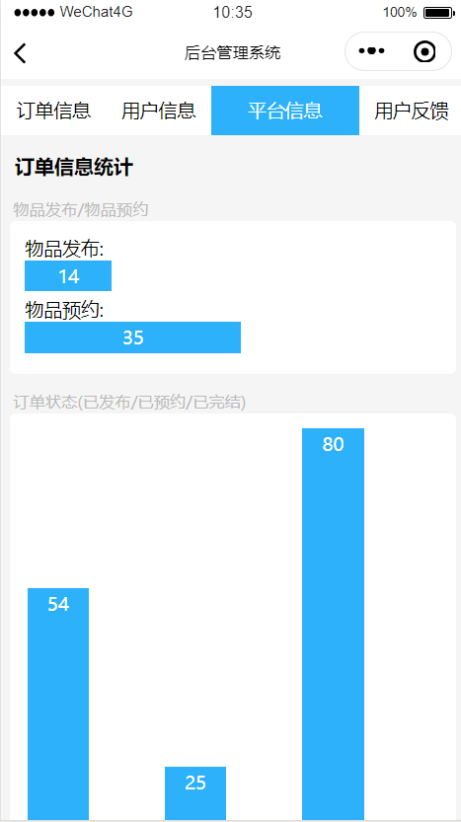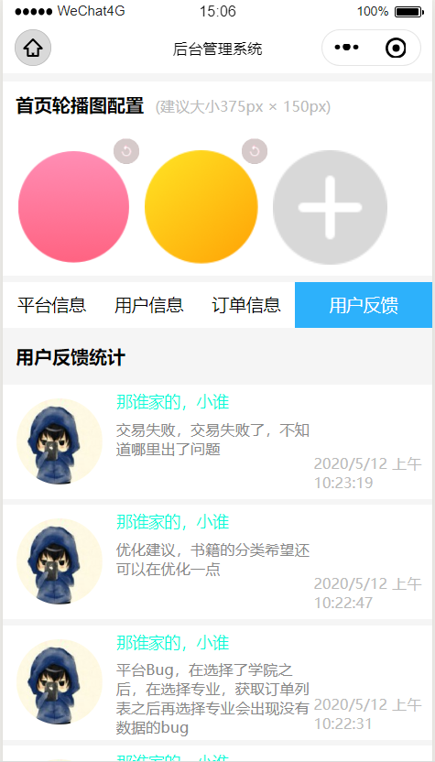

图5-23 管理平台订单信息运行截图 图5-24 管理平台订单信息运行截图

第6章 系统测试
6.1功能测试
功能测试的常见要点^{[17]}：
- 按照模块测试：所有的功能测试，把大功能模块划分成小的功能模块，覆盖每个细节；
- 按照业务需求测试业务流程，营造用户可能的所有操作场景，同一个业务可能有不同的路径去实现，都需要一一去覆盖；
- 输入输出测试：根据数据从某一端的输入与另一端的输出，设计基于数据输入输出的测试用例，检查输入的数据是否按照代码的逻辑执行正常的输出；
- 同一个功能不同入口的有效性检查；很多功能，可能会与很多入口，进入同一个页面根据传递参数不同则会展示不同的功能板块或样式；
- 交互性检查：就是检测交互是否及时有效，是否符合正常的用户习惯，是否存在异步事件；
功能测试以需求文档和交互UI文档为准^{[15]}，小程序的功能测试应该参照APP项目测试，而不是WEB项目，因为我们现在测的是功能和主流程，并且是在移动端上进行的测试。按照需求文档，二手交易小程序平台的主要功能可以划分为：发布物品、发布预约、平台用户信息编辑、订单分类、物品搜索、订单预约、订单状态处理、个人订单管理、个性标签编辑及展示、关注留言、意见反馈。按照实际业务需求指定了测试用例，不同类别的物品、预约发布，按照正常交易流程操作，系统设计人员发现，主流程基本健康，部分逻辑页面跳转存在误导性，及时进行了更正。
控制页面按正常交互UI显示的方式有两种，用户输入端控制，信息显示端控制。本系统用户输入端有发布物品、发布预约、个性标签编辑、平台用户注册信息编辑、留言会话、意见反馈。信息显示端有订单详情页、留言列表页、个性标签页、订单筛选页。通过对这两大类别页面的使用最大、最小原则测试，对溢出部分使用overflow:hidden,text-overflow:ellipsis样式进行控制^{[14]}。
6.2兼容性测试
1、操作系统兼容性
移动端的操作系统主要是指Android系统和iOS系统。小程序架构运行在微信之上，看起来是跟操作系统没直接的关系，实际上还是架构在操作系统的底层接口之上，底层调用依旧依赖于具体的操作系统。根据官方文档介绍可知，微信小程序在iOS系统上是运行在JavaScriptCore中，但在Android上是通过X5JSCore来解析的。因此操作系统兼容性测试阶段系统设计人员覆盖了Android和iOS，由于不同版本的Android和iOS对微信小程序的兼容性也存在细微的差异，比如一个低版本的Android,对于Date对象的toLocalString方法会有不同的返回值，当发现这种差异时，系统设计人员通过对“时间展示”使用字符串拼接的方式成功地代替了原生toLocalString方法，成功解决了问题。

2、屏幕兼容性
普通的手机APP会有屏幕兼容性的问题，小程序同样有这样的问题，只不过由于微信小程序有自己的尺寸单位rpx(responsive pixel)可以兼容适应不同尺寸的显示器，所以问题相对少了些。小程序默认宽度750rpx,在页面上定义对象的单位是rpx就可以在不同的屏幕上正常按比例显示。还有对主流的Android品牌也进行检测，比如华为、VIVO、OPPO、小米等等。同时不同版本的操作系统和不同的机型对CSS属性和默认样式也存在兼容性问题，比如margin-bottom:在iOS端会存在失效现象，iOS上设置宽度1rpx的border边框会莫名其妙的消失，小米手机对一些标签的默认高度与其它机型存在细微的差异等，软件的完全的兼容是不存在的，系统设计人员通过多次采用等效替代的方式，顺利地使屏幕兼容性达到了最大化。
3、微信版本兼容性
因为微信小程序SDK的API版本一直都在更新，导致SDK的API有可能有向下的兼容性问题并最终会影响到在最新版本小程序SDK上开发的程序不能在其它版本的SDK 上像预期的那样运行。所以测试微信版本的兼容性之前要先确定小程序使用的库版本在哪些微信版本号上支持。下面表6-1是小程序基础库与微信版本兼容性测试结果展示：
表6-1 小程序基础库与微信版本兼容性测试
操作系统 | 基础库版本 | 微信版本 | 功能状况及显示结果 | 是否通过
Android | 2.2.5 | 6.6.2 | 页面显示正常，各项功能均可以操作 | Y
 | 2.4.4 | 6.7.3 | 页面显示正常，各项功能均可以操作 | Y
 | 2.6.6 | 7.0.3 | 页面显示正常，各项功能均可以操作 | Y
 | 2.8.3 | 7.0.5 | 页面显示正常，各项功能均可以操作 | Y
iOS | 2.9.5 | 7.0.7 | 页面显示正常，各项功能均可以操作 | Y
iOS | 2.10.2 | 7.0.9 | 页面显示正常，各项功能均可以操作 | Y
iOS | 2.2.5 | 6.7.0 | 页面显示正常，各项功能均可以操作 | Y
iOS | 2.4.4 | 6.7.3 | 页面显示正常，各项功能均可以操作 | Y
 | 2.6.6 | 7.0.3 | 页面显示正常，各项功能均可以操作 | Y
 | 2.8.3 | 7.0.5 | 页面显示正常，各项功能均可以操作 | Y
 | 2.9.5 | 7.0.7 | 页面显示正常，各项功能均可以操作 | Y
 | 2.10.2 | 7.0.9 | 页面显示正常，各项功能均可以操作 | Y

4、网络测试
微信小程序网络测试系统设计人员参考了原生APP的测试，通过对小程序在不同网络状态切换和不同网络环境切换情况下，以及断网的情况下进行了测试，主要是测试了小程序在各种网络状况下的运行状况。
5、接口测试
由于此平台采用的是小程序云开发的架构，所以前端的小程序调用的是原生小程序接口和云函数接口，一般的接口测试是通过postman进行黑盒测试^{[18]}，云开发采用的云函数可以开启本地调试进行测试。云函数编写接口时通过异常捕获处理，将错误信息暴露出来，可以快速定位接口错误的位置。
6.3性能测试
由于小程序架构在微信App之上，小程序运行性能非常受微信内核的影响，对于小型应用小程序的性能并不是小程序测试的重点，优先级也相对比较低。小程序的性能和WEB程序的性能测试非常类似，性能的常见指标也大致相同。包括页面的White screen time、First screen time、Resource usage、Page render time、数据加载时间、页面帧率刷新等等。
6.4权限测试
“权限测试”里面的权限是指访问权限是否授权，所以权限测试分为“已授权”和“未授权”，所以需要测试微信小程序在页面跳转时“允许访问”和“不允许访问”这两种情况下小程序是否各项功能能够正常工作。
- 未授权小程序—未授权的时候，进行业务的操作，一般使用这个都会弹出框，提醒你先授权再登录小程序。在这一块，特别注意小程序的分享，分享打开后，没有授权情况，业务是你能查看；不能编辑。还有就是已授权老用户，小程序数据被清除了，又打开了小程序会自动通过云数据库获取用户授权信息，此时业务功能都可正常使用；
- 已授权登录小程序—正向业务，意味着微信账号已被小程序管理方所获取，自动以登陆者的身份进行业务的操作；
- 同一个微信号在不同的手机上进行登录授权—所查看的数据无差异性；
- 同一个微信号在不同的手机上同时登录时—要提示被迫下线通知。

ps:小程序的授权基本都是没什么大问题，还需要留意下页面布局，未授权时有些核心业务是不能被看到的，页面涉及用户授权信息字段的页面是无法进入的，此时可以弹窗提示并引导导向授权登录页面。

第7章 结论与展望
7.1结论
经过三个月的设计、开发、测试，二手交易小程序平台终于搭建完成。基本实现了需求评审中所述的基本功能。能够完成前台订单用户信息浏览、根据用户专业匹配输入的教材名称，书籍信息动态筛选显示、平台搜索、物品分类显示等模块、订单状态管理等功能，用户个人中心管理中订单发布、订单预约、留言发布、个性标签、意见反馈及用户平台信息管理等功能。经过这次二手交易系统的开发，作为一名工程技术人员学到了许多的专业知识，面对复杂的项目，一开始会不知所措，不知从何处下手，不知道项目开发的优先级。现在基本掌握了项目开发的流程，对项目的运营、测试、维护也有了一定的见解。Serverless开发模式是未来的开发趋势，业务逻辑是一个项目的核心，如何简化除业务逻辑之外的其它工作的工作量，一直都是国内外工程技术人员不断奋进的目标。
7.2不足之处及未来展望
系统虽然已经初步构建完成，但还存在很多需要改进的地方。完善的功能是一个平台能够长期运营的重要支撑，同时长期的运营也能够为系统的改进完善提供信息支持。此系统还有以下地方需要进一步的完善：
- 发布物品、发布预约的类别分类还不够细化，有些类别还需要更进一步的细分；
- 物品搜索由于使用的云存储，所以字符匹配不太准确；
- 后期的校园数据部分需要移出，来按照用户所在的校园进行切换；
- 用户的手机号没有采用隐私号保护，后续会根据运营情况加入；
- 数据量增加后，小程序云开发模式的项目运行速度不够快；
- 小程序虽然跨平台，但兼容性不太友好。对不同机型与操作系统存在兼容性问题。
平台已经完成了用户个性标签和关注留言功能，后续需要打造校园内求职内推、考研资源共享平台，可以在个性标签编辑框架下进行添加，再者计划通过小程序webview组件有效引入三方页面的方式使平台功能更加的丰富完善。

参考文献
- 云计算.[M]作者: [U.S.A] Thomas ERL,出版社: 机械工业出版社,出版时间: 2014-07。
- 微信小程序官方开发文档.作者:腾讯微信开发团队,电子文献,出版时间:2017-01。
- 腾讯云.SCF[OL]. (2013-2020).https://cloud.tencent.com/product/scf/getting-started。
- 深入浅出serverless.[M] 作者: 陈耿,出版年: 2019-01-1。
- Beginning Serverless Computing: Developing with Amazon Web Services, Microsoft Azure, and Google Cloud[M]. Authors:Stigler,Maddie ISBN13:9781484230831.Date of publication:2017-11-25。
- 微信小程序开发入门与实践.[M]作者:雷磊,出版社:清华大学出版社,出版时间: 2017-04。
- MongoDB Authoritative guide.[M] author:[U.S.A]Kristina Chodorow,press:人民邮电出版社 Date of publication: 2011-05。
- MongoDB Official website quick start document [2020-4].https://docs.mongodb.com/cloud/
- Vue.js权威指南.[M] 作者: 张耀春,出版社: 电子工业出版社,出版年: 2016-08-1。
- 深入浅出React和Redux.[M]作者: 程墨，出版社: 机械工业出版社，出版年: 2017-4-28。
- Building React.Js Applications with Redux[M].author:Geary,David ISBN13:9780134681382 Date of publication:2019-08-25。
- Javascript Functional programming.[M]author: [U.S.A]Michael Fogus,press:人民邮电出版社,Date of publication: 2015-08。
- javascript面向对象编程指南.[M]作者:斯托扬,出版社:人民邮电出版社,出版时间:2003-3。
- css权威指南.[M] 作者: Eric A.Meyer,出版社: 中国电力出版社, 出版时间:2007-10。
- 系统集成项目管理工程师教程.[M] 作者: 柳纯录,出版社: 清华大学,出版年:2009-03。
- JavaScript the Complete Reference 3rd Edition[M].author:Powell,Thomas a;Schneider, Fritz ISBN13:9780071741200 press:2012-08-14。
- Software Test Attacks to Break Mobile and Embedded Devices[M].author:Hagar,Jon Duncan ISBN13:9781138468443 press:2017-12-18。
- 软件测试的艺术.[M] 作者: 梅尔斯,出版社: 机械工业出版社,出版年: 2006-01。

致 谢
本文是在导师钱雪忠副教授的悉心指导下完成的。每次遇到无法解决的难题时，都会向钱雪忠老师寻求帮助，钱雪忠老师每次不管忙或闲，总会抽空来给我现场解答或邮件指导，然后一起商量解决的办法。毕业设计的每个阶段，从开题到设计到实施，钱雪忠老师都给予了帮助。论文的编写，从论文提纲的确定，到中期论文的修改，再到后期论文格式调整等各个环节中钱雪忠老师都给予了我悉心的指导。在此谨向钱雪忠教师致以诚挚的谢意和崇高的敬意。同时毕业论文的写作也得到了同班同学们的热情帮忙。感谢在整个毕业设计期间给予帮助的同学和老师!
再次感谢钱雪忠老师。

附录A： 作者在校期间发表的论文
[1] 顾德喜, 李贵霖, 时祥凯,等. 基于百度AI开放平台的人脸识别门禁系统[J]. 单片机与嵌入式系统应用, 2019, 019(006):33-36.

